**新 书 推 荐**

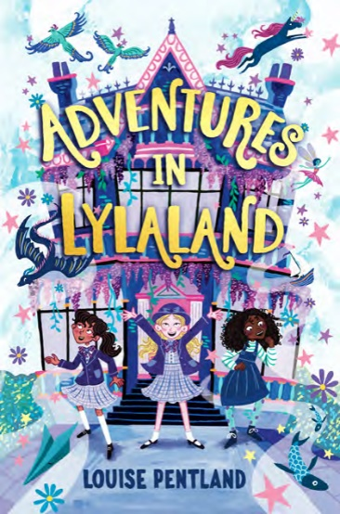**中文书名：《莱拉的幻想世界》  
英文书名：Adventures in Lylaland  
作 者：Louise Pentland  
出 版 社：Bonnier  
代理公司：Bonnier /ANA**

**页 数：240页  
出版时间：2025年8月28日  
代理地区：中国大陆、台湾  
审读资料：电子稿  
类 型：9-12少年文学**

**内容简介：**

**彭特兰的儿童小说首部作品，她是《星期日泰晤士报》畅销书“怀尔德”系列的作者！**

**奇思妙想的中级故事**

**《爱丽丝梦游仙境》与《小乔治的神奇魔药》巧妙结合~**

十岁的莱拉·怀尔德（Lyla Wilde）已经准备好重新开始。经过一个夏天在爸爸妈妈家之间的搬来搬去，她已经受够了他们之间的紧张关系。父母曾承诺离婚会让事情变得更好，但离婚只会让事情变得更加复杂！于是，怀尔德逃到莱拉乐园（Lylaland）：她自己的梦想世界，在那里一切皆有可能。

然后，一场全国性比赛邀请她学校的学生发明下一个最好的东西，决赛选手有机会带着家人去度周末。就是这样！莱拉认为这次比赛是让爸妈重归于好、结束争吵的绝佳机会。但是，要想出下一个最佳发明比她预想的要难得多，而且踏入莱拉乐园也不能让她像以前那样逃避。

当莱拉的白日梦开始像噩梦一样时，她该怎么办？她能重新发现莱拉乐园的魔力，并修复现实世界中的一切吗？

**作者简介：**

**露易丝·彭特兰（Louise Pentland）**是《星期日泰晤士报》畅销书“怀尔德”三部曲（Wilde trilogy.）的作者。她是英国排名第一的育儿视频博主，在她的社交平台上拥有800万粉丝。露易丝是母爱播客 “母亲会议”（Mothers’ Meeting）的主持人，她每月为《母婴》杂志撰写专栏，并在2019年荣登该杂志“妈妈风云人物”榜首。露易丝曾在梵蒂冈与教皇一起拍摄，讨论当今年轻人面临的挑战，还曾与查尔斯王子殿下和康沃尔公爵夫人殿下一起拍摄，支持Bookstart活动，鼓励儿童识字。

**感谢您的阅读！**

**请将反馈信息发至：版权负责人**

**Email**：[Rights@nurnberg.com.cn](mailto:Rights@nurnberg.com.cn)

安德鲁·纳伯格联合国际有限公司北京代表处

北京市海淀区中关村大街甲59号中国人民大学文化大厦1705室, 邮编：100872

电话：010-82504106, 传真：010-82504200

公司网址：[http://www.nurnberg.com.cn](http://www.nurnberg.com.cn/)

书目下载：<http://www.nurnberg.com.cn/booklist_zh/list.aspx>

书讯浏览：<http://www.nurnberg.com.cn/book/book.aspx>

视频推荐：<http://www.nurnberg.com.cn/video/video.aspx>

豆瓣小站：<http://site.douban.com/110577/>

新浪微博：[安德鲁纳伯格公司的微博_微博 (weibo.com)](https://weibo.com/1877653117/profile?topnav=1&wvr=6)

微信订阅号：ANABJ2002

